4CTDAPE01

EXPERIÊNCIA LÚDICA DE APLICAÇÃO DO CONHECIMENTO SOBRE EFICIÊNCIA ENERGÉTICA E MEIO AMBIENTE
Kamilla Ribeiro M. Pinto⁽¹⁾; Camila Coelho Silva⁽²⁾; Solange Maria Leder⁽³⁾, Flávia Maria Guimarães Marroquim⁽⁴⁾
Centro de Tecnologia / Departamento de Arquitetura / PROBEX

Resumo
A redução no consumo de energia, o aproveitamento dos recursos naturais e a preservação do meio ambiente são tarefas de responsabilidade de todos os segmentos da sociedade e não há limite de idade para a conscientização dessa necessidade. Nesse contexto, a proposta desse projeto reside na divulgação de estratégias e de conhecimento sobre o meio edificado que possa promover a sustentabilidade, contribuindo para a redução do impacto das edificações sobre o meio ambiente e o consumo de energia. O objetivo geral da proposta é levar esse conhecimento à crianças de escolas de ensino fundamental, da rede pública de João Pessoa-Paraíba, utilizando-se de ferramentas de fácil entendimento, promovendo assim a democratização de um saber que, embora amplamente discutido, pode ainda ser considerado de baixa aplicação. Este projeto finaliza com a criação de um conjunto de atividades atraentes e de grande aplicabilidade, que possibilita de forma lúdica a divulgação do conhecimento sobre economia de energia e preservação do ambiente natural. A atividade promove também o envolvimento de estudantes universitários com a realidade de comunidades carentes.
Palavras-chave
Eficiência energética, meio ambiente, desenvolvimento sustentável.

Introdução
O desenvolvimento sustentável é um tema de grande destaque atualmente e um dos desafios sem dúvida é a conscientização da necessidade de mudança dos padrões atuais de uso dos recursos naturais. A redução da intensidade de consumo energético é hoje a maneira mais eficaz de lutar contra a poluição, de preservar o meio ambiente e de evitar a destruição do patrimônio natural (Eletrobrás/Procel, 2002). Portanto, é indispensável o conhecimento sobre estratégias de aproveitamento dos recursos naturais, com a finalidade de aperfeiçoar o uso da energia, reduzir o impacto sobre o meio ambiente e oferecer conforto ao usuário (ROAF et al., 2006).
A economia no setor residencial pode acontecer na escolha dos equipamentos e nas soluções arquitetônicas, mas principalmente no uso; porém, a falta de informação é apontada como um dos principais empecilhos (GELLER, 1994). Os usuários representam um papel fundamental nas mudanças necessárias à alteração do quadro atual. Em se tratando de comunidades carentes e público infanto-juvenil, invariavelmente, o conhecimento deve ser reelaborado e produzido de uma forma acessível e atraente. Mecanismos de motivação devem ser propostos, já que o interesse deve ser despertado para que a absorção da informação ocorra.
Focalizando nos aspectos relatados acima, a proposta desse projeto reside na divulgação de estratégias e de conhecimento sobre o meio edificado que possam promover a sustentabilidade, contribuindo, assim, na redução do impacto das edificações sobre o meio ambiente e no consumo de energia.
No ano de 2009 o trabalho contou com a colaboração do EMAU – Escritório Modelo do curso de Arquitetura e Urbanismo da UFPB e com o patrocínio da Companhia Distribuidora de Energia da Paraíba – Energisa. No ano corrente, 2010, os exercícios passaram por uma reformulação e reconstrução com a contratação, financiada pela Energisa, de um designer gráfico para a arte final das atividades. A Prefeitura Municipal de João Pessoa foi contactada para a definição das escolas onde estão sendo aplicadas as atividades.
Além disso, as atividades propostas neste projeto foram concebidas para integrar o conjunto de atividades do Programa Energisa Comunidades – que tem como objetivo estimular a cidadania e promover a inserção social com comunidades de baixa renda, através de informações gerais sobre a energia, instalações elétricas e meio ambiente.

Metodologia
Reuniões foram realizadas para o desenvolvimento e criação dos jogos e atividades a serem desenvolvidas com o público alvo. A primeira etapa consistiu na definição dos tópicos e temas a serem abordados com os exercícios. Na segunda etapa foram realizadas reuniões com o grupo para a definição dos exercícios. Os temas a serem re-elaborados, selecionados na etapa anterior, foram transformados em linguagem simplificada e ilustrados através de imagens, tendo como condicionante a faixa etária - 8 a 10 anos. As reuniões e discussões no grupo possibilitaram o desenvolvimento, projeto e construção das ferramentas didáticas. Os projetos foram representados graficamente, incluindo os detalhes de construção, como dimensão, material, forma de construção, etc. Quatro exercícios foram desenvolvidos: 1) Caminho com dados – temática energia; 2) Jogo da memória – temática uso consciente da energia; 3) Quebra-cabeças – temática energia e equipamentos elétricos com o Ambiente Natural e com a Arquitetura; 4) Confecção de maquete – temática adequação da arquitetura ao clima.

Resultados e discussões
Este artigo consiste na descrição das quatro ferramentas didáticas desenvolvidas, suas formas de aplicação e o conhecimento que será abordado em cada uma delas, bem como os resultados da aplicação nas escolas da rede pública de João Pessoa, durante o ano de 2010, e em uma ação junto com a Energisa no município de Bayeux-PB.
Os exercícios devem ser aplicados à crianças na faixa etária de 8 a 10 anos, como uma gincana em que as turmas se dividem em duas ou mais equipes (dependendo da quantidade de alunos na turma), acumulando pontos no decorrer dos jogos, até a etapa final, onde ganhará a equipe que obtiver mais pontos.
O primeiro exercício desenvolvido foi o caminho com dados, que aborda conceitos sobre a energia. Esclarecimentos sobre: o que é energia, o que é energia renovável e não renovável, a energia do fogo, a energia dos animais, o que é energia limpa e poluente, a energia dos ventos, a energia das águas, a energia em nossas casas, a energia solar, e por fim, destaca-se a relação das diversas fontes de energia com o meio natural.
O exercício tem como base um tabuleiro de lona com dimensão total de 6,00 x 4,00 metros (Figuras 01 e 02), e sobre este tabuleiro é ilustrado um caminho sinuoso dividido em ‘casas’. A escala real do tabuleiro foi a idéia central, para atrair as crianças através da novidade e da possibilidade de interação física com o jogo, já que o caminho é real. Em algumas casas as questões sobre energia relatadas no parágrafo anterior são abordadas, possibilitando o aprendizado.

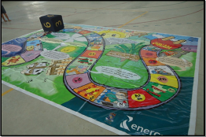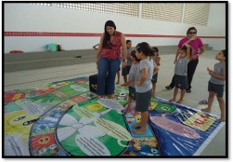
Figuras 01 e 02 – Lona para aplicação do exercício ‘caminho com dados’.

O caminho é formado por 30 ‘casas’, sendo 10 casas com informações, 5 casas representando prisões, 4 casas com penalidade (volte 2 casas) e 11 casas vazias. Para representar a prisão, uma estrutura de tubos de papelão e tecido E.V.A. (etil vinil acetato), nas cores cinza e preta, foi confeccionada relembrando uma ‘prisão’ - local onde as crianças deverão ficar uma rodada sem jogar. Para sair da prisão a equipe deve responder a uma pergunta, extraída de um conjunto de perguntas relacionadas com a temática do exercício. A aplicação dos questionamentos não tem objetivo de penalizar, as equipes são auxiliadas a encontrar a resposta, assim como os colegas da equipe adversária também podem auxiliar.
O caminho a ser percorrido no tabuleiro é realizado por um ou dois alunos de cada equipe, atuando como o peão utilizado nos jogos de caminho com dados tradicionais, podendo haver rodízio dos integrantes da equipe, para que todas as crianças possam participar plenamente da brincadeira. Um grande dado, com dimensões de 0.50 x 0.50m em espuma e revestido com tecido, foi confeccionado para ser usado no sorteio da quantidade de casas que as equipes devem avançar.
O segundo exercício desenvolvido foi o jogo da memória. Este aborda o uso consciente da energia e consiste em 12 pares de cartas confeccionados, em PVC revestido com verniz, na dimensão A4 (210 mm x 297 mm), tamanho que possibilita maior participação dos grupos. As cartas trazem imagens em conjunto com recomendações para o uso consciente da energia, bem como dicas alertando o perigo com energia elétrica possui (Figura 03).
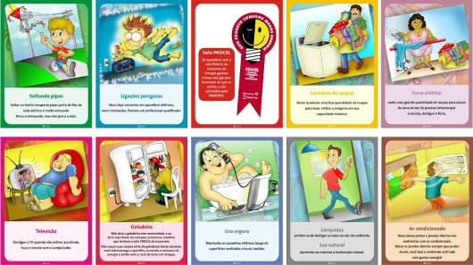
Figura 03 – Cartas em PVC do jogo da memória (uso consciente da energia).

O terceiro exercício desenvolvido, o quebra-cabeças, consiste em dois cenários, englobando aspectos positivos e negativos tratando a relação da energia e dos equipamentos elétricos com o Meio Ambiente e com a Arquitetura - um focando o centro urbano e o outro o ambiente interno de uma edificação. Os quebra-cabeças foram confeccionados em PVC, revestido com verniz, na dimensão A1 (594mm × 841mm), divididos em 60 peças.
O quebra-cabeça em um cenário urbano apresenta os seguintes aspectos (Figura 04):
1) Aspectos positivos: uso da bicicleta, pedestre, transporte coletivo, reciclagem do lixo, rua com ciclovia, passeios largos e arborizados, ruas arborizadas, jardins com vegetação nas edificações, parada de ônibus humanizada, espaços sombreados e ventilados, presença de animais, edificações na escala humana, integração com rio, etc.
2) Aspectos negativos: ruas muito largas, excesso de veículos, tumulto entre ciclistas e pedestres, lixo exposto, poluição do ar, rios poluídos, ausência de sombra, ruas asfaltadas, largas e sem arborização, uso de peles de vidro nas fachadas dos prédios, etc.

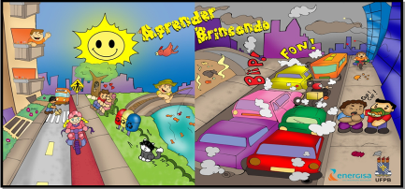
Figura 04 – Quebra-cabeça em cenário urbano.
O quebra-cabeça em um cenário interno de uma edificação aborda as idéias (Figura 05):
1) Aspectos positivos: ambiente com ventilação natural, sombreamento, beirais largos, proteção para água da chuva, varanda, veneziana, uso da luz natural, equipamentos utilizados de forma correta.
2) Aspectos negativos: ambiente sem ventilação natural, uso do ar-condicionado e da luz artificial, muito vidro, desconforto com luz solar direta, ausência de beiral no telhado, materiais inadequados na cobertura, uso de equipamentos de forma incorreta.

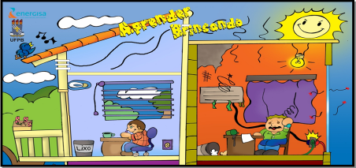
Figura 05 - Quebra-cabeça em cenário interno de uma edificação.

O último exercício consiste na confecção de maquetes, tratando sobre a adequação da arquitetura ao clima e tendo como objetivo exemplificar soluções que podem ser adotadas nas edificações para o aumento do conforto e redução do consumo da energia. Inicialmente é apresentada aos alunos uma maquete representando uma solução arquitetônica que gera um espaço interno desconfortável. Essa maquete ilustrativa possui telhado e paredes escuras e as aberturas estão fechadas, exemplificando uma edificação com muita absorção solar, sem sombreamento e ventilação natural. A maquete deve ser exposta ao sol por alguns minutos e então, através de uma abertura a criança coloca a mão dentro deste protótipo, percebendo que sua temperatura aumentou devido à exposição ao sol. O objetivo desse experimento é que a criança perceba as principais variáveis que influenciam no conforto ou desconforto térmico.
Após esta etapa é reforçada a idéia do que se deve ter e/ou executar em uma edificação para que esta seja confortável termicamente, através de um painel, dividido em duas partes: ações positivas e ações negativas. Cada criança recebe uma ficha que contém informações positivas como: aberturas para ventilação, cores claras, varanda, uso da luz natural, sombras, vegetação nos arredores, assim como informações negativas como: uso de muito vidro, aberturas pequenas e sem ventilação, cores escuras, uso da luz artificial durante o dia, uso em excesso do ar-condicionado, etc. As fichas são fixadas no painel, de acordo com o que a criança absorveu nos exercícios anteriores e na experiência com a maquete exposta ao sol. Todas as etapas serão acompanhadas pela bolsista do projeto e voluntários da própria escola, buscando sempre reforçar e relembrar os conceitos e conhecimentos já trabalhados.
Finalizando este último exercício, os alunos têm a tarefa de construir em equipe sua própria maquete, colocando em prática todo o conhecimento adquirido nas etapas anteriores. As maquetes têm como base uma caixa de sapato e o mobiliário e outros elementos a serem inseridos são de sucata ou material reciclado.

Aplicação dos exercícios
Em novembro de 2009 foi realizado um projeto piloto, na Escola Estadual de Ensino Fundamental e Médio Professora Maria Jacy da Costa, localizada na Rua Dráuzio Ferrer, no bairro de Mangabeira II, João Pessoa-Paraíba. Após visita à escola e reunião com a diretora, foram definidos detalhes sobre a realização da aplicação. O evento aconteceu durante todo o período da tarde e duas atividades foram aplicadas com as crianças: o jogo da memória e a confecção de maquetes, juntamente com o painel das fichas.
A turma do 2º ano do ensino fundamental da escola, composta por 18 alunos, sendo um deles com necessidade especial, foi dividida em duas equipes. Para identificação das equipes, foram colocadas fitas adesivas nas cores azul e vermelho nos dedos das crianças. O jogo da memória foi a primeira atividade realizada com a turma. As cartas foram ordenadas em fileiras sobre o piso da sala de aula, e os alunos escolhiam e viravam um par de cartas por vez (a cada rodada um aluno representava a equipe na ação de virar as cartas). Rapidamente surgiu o espírito de competição entre as crianças: muita agitação e gritos com os erros e/ou acertos da equipe adversária ou da sua própria equipe. Quando a equipe formava o par de cartas corretamente realiza-se a leitura da informação contida no mesmo, além de breves comentários a respeito do assunto. A segunda aplicação foi a confecção da maquete, sobre a adequação da arquitetura ao clima, a turma foi dividida em equipes de 4 a 5 alunos. Os alunos demonstraram grande entusiasmo com a tarefa, tomando cuidado para a inserção dos conceitos aprendidos com a parte inicial do exercício.
No ano corrente, 2010, os exercícios foram reformulados e reconstruídos e, até o presente momento, foram aplicados em 4 escolas da rede pública: Escola Municipal de Ensino Fundamental Maria do Carmo da Silveira Lima, Bayeux (inserido no programa Energisa Comunidades); Escola Municipal de Ensino Fundamental Aruanda, Escola Estadual Dom Carlos Coelho e Escola Municipal Olívio Ribeiro Campos, em João Pessoa. As aplicações ocorreram em um ou dois dias. Em média 20 alunos participaram de cada aplicação.
Em todas as aplicações realizadas a euforia se fez presente entre as crianças, estas participando ativamente das atividades. Em uma das escolas, duas crianças especiais participaram da ação, uma delas com Autismo e a outra com Síndrome de Down, características que não alteraram o desempenho das mesmas.

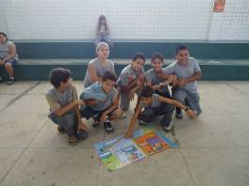 (a)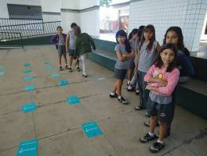(b)
Figura 05 – Aplicação do quebra-cabeça (a) e jogo da memória (b)

Tanto a aplicação do projeto piloto (2009) quanto as demais aplicações (durante o ano de 2010), revelaram a importância da incorporação de atividades lúdicas no aprendizado. Grande atenção e disposição foi percebida nos alunos; o conhecimento, dessa forma, foi tratado e absorvido através de brincadeiras, estimulando habilidades naturais da faixa etária para a qual esse projeto foi dirigido.

Conclusões
A redução no consumo de energia, o aproveitamento dos recursos naturais e a preservação do meio ambiente são tarefas de responsabilidade de todos os segmentos da sociedade e não há limite de idade para a conscientização dessa necessidade. A proposta desse projeto reside na divulgação do conhecimento sobre o uso da energia e do meio ambiente para a promoção da sustentabilidade, tendo como diferencial a reelaboração desse conhecimento com objetivo de torná-lo atraente, acessível e de fácil assimilação a crianças, especialmente em idade de 8 a 10 anos. O público alvo são alunos da rede pública de ensino fundamental. Com o planejamento e criação das atividades relatadas foi possível conciliar atividade lúdica com conhecimento. Esse projeto promove também o envolvimento de estudantes universitários com o tema sustentabilidade e o contato com a realidade de escolas de ensino público localizadas em comunidades carentes.

Referências
ELETROBRÁS/PROCEL. IBAM - Instituto de Administração Municipal. Manual de prédios eficientes em energia elétrica. Rio de Janeiro, RJ, 2002
GELLER, H.S. O uso eficiente da eletricidade: uma estratégia de desenvolvimento para o Brasil. Rio de Janeiro: INEE – Instituto Nacional de Eficiência Energética, 1994.
ROAF, S.; FUENTES, M.; THOMAS, S. Ecohouse: a casa ambientalmente sustentável. Porto Alegre: Bookman, 2006.

